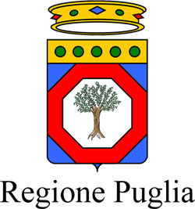

DISTRETTO SOCIO SANITARIO UNO
CONSULTORIO FAMILIARE GIOVINAZZO
Via Papa Giovanni XXIII c/o Cittadella della Salute
Tel. 080.3357800
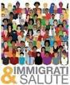
INCONTRO CON IMMIGRATI
su temi riguardanti la Salute:
vaccinazioni, visite ginecologiche,
contraccezione.....
Sarà presente un mediatore culturale
VI ASPETTIAMO
il 29 ottobre 2015 ore 10

